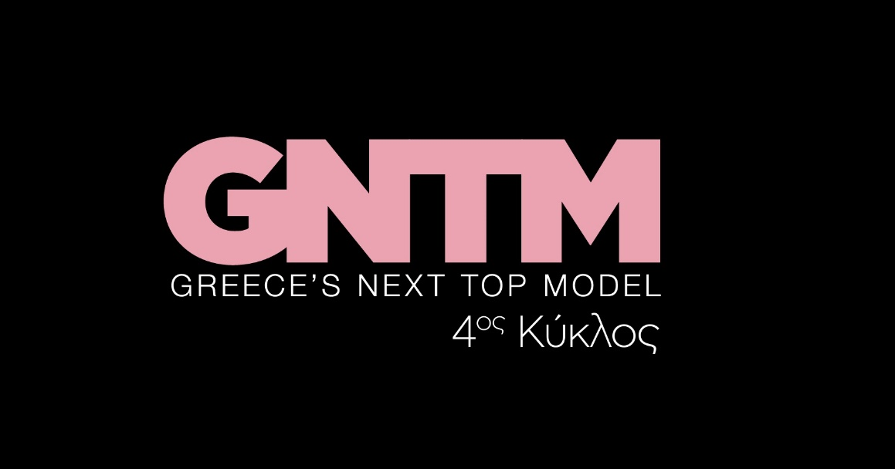
27.9.21

GNTM 4
Απόψε (Δευτέρα 27 Σεπτεμβρίου) στις 21.00

Δευτέρα και Τρίτη στις 21:00

GNTM 4 και … “boys and girls are back” για νέες, απίθανες high fashion προκλήσεις!
Ο μεγαλύτερος διαγωνισμός μόδας που κατάφερε να καθηλώσει το τηλεοπτικό κοινό για τρεις σεζόν, επέστρεψε δυναμικά στην οθόνη του Star εντελώς ανανεωμένος και επίκαιρος.
Αγόρια και κορίτσια είναι αποφασισμένα να ξεπεράσουν τα όριά και τις φοβίες τους για να κάνουν πραγματικότητα το όνειρό τους - να γίνουν το επόμενο GNTM!

Το εντυπωσιακό ID Catwalk οδηγεί τους 41 τοπ υποψήφιους του GNTM 4 στη 2^{η} φάση του bootcamp, που δεν είναι άλλη από μια επαγγελματική φωτογράφιση.

Ισμήνη και Γιώργος, αναπαριστούν μια διάσημη σκηνή καλοκαιρινού φλερτ, βγαλμένη μέσα από αγαπημένες εφηβικές ταινίες: σε μια εποχή, που το να τραβήξεις το βλέμμα του γείτονα δεν ήταν τόσο εύκολο όσο ένα κλικ στο Instagram, το πλύσιμο του αυτοκινήτου αποτελούσε την τέλεια πρόφαση για μια αθώα πρόκληση. Μπαίνοντας στον αντίστοιχο ρόλο, τα μοντέλα καλούνται να ποζάρουν στο φακό του Παναγιώτη Σιμόπουλου, έχοντας πάντα την καθοδήγηση των τεσσάρων κριτών και του coach τους.

Πριν από τη δοκιμασία, η ανακοίνωση του φετινού golden pass δημιουργεί έναν σχετικό αναβρασμό, με τις πρώτες συμμαχίες και αντιπαλότητες να βγαίνουν στο προσκήνιο.

«Καυτά» outfits, σαπουνάδες, νερά, σφουγγάρια και vintage αυτοκίνητα, είναι μερικά από τα στοιχεία της φωτογράφησης, που έχει ως βασικό ζητούμενο τις σέξι πόζες και το λάγνο βλέμμα. Σε αυτό το νεανικό παιχνίδι, πολλοί είναι αυτοί που “δροσίζουν” με το αποτέλεσμα, αλλά δεν λείπουν και αυτοί που τα κάνουν, κυριολεκτικά, μούσκεμα.

Ύστερα από πολύωρες auditions και δοκιμασίες, η τελική φάση, που θα ορίσει τους top20, ολοκληρώνεται και οδηγεί τους υποψηφίους σε ένα ακόμα ατμοσφαιρικό και γεμάτο αγωνία Green Mile. Οι κριτές, Δημήτρης Σκουλός, Άγγελος Μπράτης, Ζενεβιέβ Μαζαρί, Ισμήνη Παπαβλασοπούλου, έχουν δει όσα χρειάζονται για την ετυμηγορία τους, που θα προκαλέσει τόσο χαρά όσο και μεγάλες απογοητεύσεις. Αυτό είναι όμως το GNTM: ένας fashion διαγωνισμός στον οποίο μόνο 20 επίλεκτα μοντέλα έχουν θέση!

Το GNTM 4 επέστρεψε πιο εντυπωσιακό, αισιόδοξο και σύγχρονο από ποτέ!

Στο GNTM 4 έχουν ληφθεί όλα τα απαραίτητα προληπτικά μέτρα κατά του Covid 19, για την ασφάλεια και την υγεία όλων των εμπλεκομένων στην παραγωγή του διαγωνισμού.

Δείτε εδώ το trailer της Δευτέρας 27/9 : https://youtu.be/S_QCnWXvlR4

GNTM 4
Απόψε (Δευτέρα 27/9) στις 21:00

Greece’s Next Top Model on Social Media:

#GNTMgr #StarChannelTV #neoprogramma #LetsStar
https://www.instagram.com/gntmgr/

https://twitter.com/GNTMgreece
https://www.facebook.com/GNTMgr
https://www.tiktok.com/@gntm_gr
https://www.star.gr/tv/psychagogia/greeces-next-top-model-4/
https://www.star.gr/tv/press-room/

Παραγωγός: Νίκος Χριστοφόρου
Σκηνοθεσία: Γιάννης Μικρός
Head Of Productions: Σάββας Βέλλας
Project Manager: Μάνος Βουράκης
Executive Producer: Γιάννης Θηραίος
Επιμέλεια εκπομπής: Ιωάννα Αδαμοπούλου
Art Director: Genevieve Majari
Αρχισυνταξία: Ναυσικά Λαλιώτη, Βασίλης Βουτσαράς
Διεύθυνση Φωτογραφίας: Θέμης Μερτύρης
Σκηνογράφος: Χριστίνα Κωστέα
Σκηνογράφος Αποστολών: Κώστας Μαρκής
Οργάνωση Παραγωγής: Χρήστος Φούρναρης
Διεύθυνση Παραγωγής: Ιωάννα Πασαγιαννίδου

Καλή εβδομάδα
Γραφείο Τύπου & Επικοινωνίας

